附件1
中国土木工程学会隧道及地下工程分会
地下铁道专业委员会2017年度技术交流会
报名回执
单位全称  （盖章） | 请填写准确，以便开发票
单位税号（统一社会信用代码） | 请填写准确
通讯地址
联系人 |  |  |  | E-mail（必填）
手机（必填） |  |  |  | 办公电话（备）
代表姓名 | 性别 |  | 职务/职称 | 手机（必填） |  |  | 考察选择（填代码）
入住日期 |  |  |  |  | 退房日期
住宿预定  需求请打√ | 选择1：白云宾馆（会议酒店，越秀区环市东路367号）  A□ 标单550元人民币含单早 ( 预定 间 )  B□ 标双550元人民币含双早 ( 预定 间 )  C□ 套房1380元人民币含双早 ( 预定 间 )  选择2：易尚国泰大酒店（距离会议酒店300米，环市东路376号）  D□标单418元人民币含双早 ( 预定 间 )  E□标双418元人民币含双早 ( 预定 间 )  选择3：迎商三茂大酒店（距离会议酒店350米，环市东路374号）  F□ 标单335元人民币含双早 ( 预定 间 )  G□ 标双335元人民币含双早 ( 预定 间 )  H□豪双：383元人民币含双早 ( 预定 间 )
考察内容 | J 考察广州地铁博物馆（万胜围）  K考察广州市中心城区地下综合管廊（沿11号线）工程（科韵路）。请二选一
备注：请于11月13日（星期一）前将回执以电邮方式发送到gdtjxh@163.com，以便统计人数，谢谢。联系人：冯晓娟020-86665529，18925133568苏志红13826212054
附件2：
会议场地地图
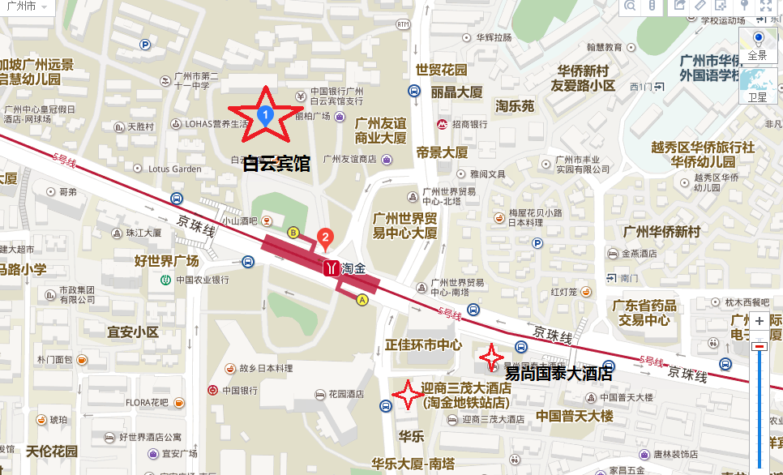
白云宾馆交通指引
1.广州白云机场：距离宾馆30.7公里，乘坐出租车约40分钟95元，或乘坐地铁3号线到嘉禾望岗换乘2号线到火车站转乘5号线到淘金站B出口，宾馆位于地铁上盖。
2.广州火车南站：距离宾馆23.5公里，乘坐出租车约40分钟64元；或乘坐地铁2号线到火车站换乘5号线到淘金站B出口，宾馆位于地铁上盖。
3.广州火车站：距离宾馆3.3公里，乘坐出租车约9分钟12元即到；或乘坐地铁5号线到淘金站B出口，宾馆位于地铁上盖。
4.广州火车东站：距离宾馆约7.6公里，乘坐出租车约20分钟23元；或乘坐地铁1号线到杨箕换乘5号线到淘金站B出口，宾馆位于地铁上盖。

